Администрация Ленинского района
муниципального образования “Город Саратов”
Муниципальное дошкольное образовательное учреждение
«Детский сад №160» Ленинского района г. Саратова

«Конструирование из бумаги

методом оригами в детском саду»

Консультация для педагогов

Разработала
воспитатель высшей кв.кат.
З.К.Азизова

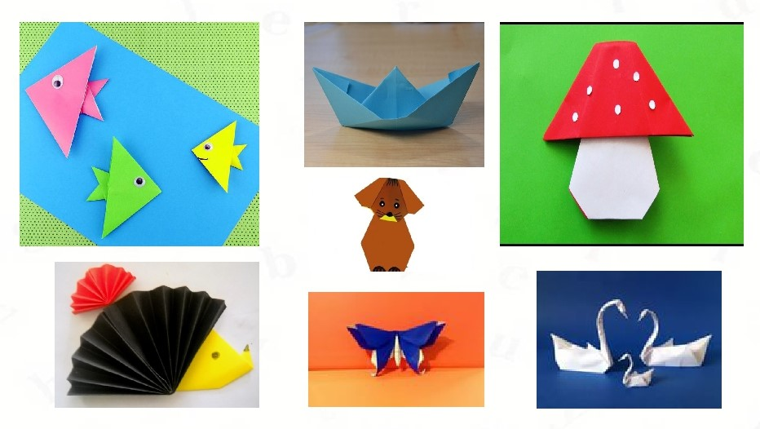

Использование техники оригами в обучении детей дошкольного возраста неоспоримо. То, что дети обучаются «играючи», заметили и доказали великие педагоги такие как В.Б.Косминская, Е.И. Васильченко, А.С. Макаренко, Т.С.Комарова и другие, большая заслуга в разработке проблемы принадлежит Ф. Фребелю. Многое должен знать и уметь ребенок, вступая в незнакомую, но такую притягательную школьную жизнь. Подготовить ребенка к этому важному моменту в жизни поможет оригами – искусство, близкое ему и доступное. Не перечислить всех достоинств оригами в развитии ребенка. Доступность бумаги как материала, простота её обработки, привлекают детей. Они овладевают различными приемами и способами действий с бумагой, такими как сгибание, многократное складывание, надрезание, склеивание. Оригами развивает у детей способность работать руками под контролем сознания, у них совершенствуется мелкая моторика рук, точные движения пальцев, происходит развитие глазомера. Многие учёные, педагоги, психологи обращали серьёзное внимание на значение развития мелкой моторики рук. Аристотель говорил: «Рука – это инструмент всех инструментов», подразумевая под этим взаимосвязь руки с мыслительными способностями. Важность развития руки отмечал И. Кант: «Рука – это своего рода внешний мозг».
Оригами помогает:
- сделать рывок в развитии речи;
- улучшить звукопроизношение и обогатить лексику;
- подготовить руку к письму, что особенно важно для ребят, которые скоро пойдут в школу, ведь там им придется много писать;
- предотвратить появление так называемого писчего спазма – частой беды начинающих школьников;
- развить внимание, терпение, так называемый внутренний тормоз - умение сдерживаться именно тогда, когда это необходимо;
- стимулировать фантазию, проявить творческие способности;
- играя, освоить начало геометрии, как на плоскости, так и в пространстве;
- научиться управлять своим телом, чувствовать себя уверенно в системе "телесных координат", что предотвратит возможность возникновения неврозов;
- ощутить радость взаимопонимания без слов, понять возможности несловесного общения.
Оригами способствует концентрации внимания, так как заставляет сосредоточиться на процессе изготовления, чтобы получить желаемый результат. Оригами имеет огромное значение в развитии конструктивного мышления детей, их творческого воображения, художественного вкуса. Оригами совершенствует трудовые умения ребенка. Систематические игры и упражнения с ребенком в технике оригами – гарантирует его всестороннее развитие и успешную подготовку к обучению. В настоящее время доказано (Ю.В. Шумаков, Е.Р. Шумакова), что игры с использованием оригами способствуют повышению активности работы мозга и уравновешиванию работы обоих полушарий у детей дошкольного возраста, что способствует повышению уровня интеллекта, развитию таких психических процессов, как внимательность, восприятие, воображение, смышленость, логичность. Активизируется творческое мышление, растет его скорость, гибкость, оригинальность.
Цель обучения детей оригами: всестороннее интеллектуальное и эстетическое развитие детей в процессе овладения элементарными приёмами техники оригами как художественного способа конструирования из бумаги, повышение эффективности обучения.
Задачи:
- Обучать детей различным приёмам работы с бумагой, умению следовать устным инструкциям, оперировать понятиями, обозначающими пространственные характеристики.
- Развивать мелкую моторику рук и глазомер, художественный вкус и творческие способности.
- Воспитывать культуру труда, коммуникативные способности детей.
Методы и приёмы:
- Словесный метод: игровой момент, беседа, рассказ, художественное слово, вопросы, уточняющие наводящие проблемные познавательные.
- Информационно-рецептивный: рассматривание, напоминание, частичный показ, образец, объяснение, сопровождаемое показом с опорой на символы-ориентиры, устные инструкции по выполнению работы.
- Репродуктивный: выполнение действий с детьми, с проговариванием, совместное действие педагога с детьми.
- Эвристический: работа по схемам, выполнение работ с опорой на личный опыт.
- Исследовательский: самостоятельная работа детей.
Приёмы, используемые при обучении детей технике оригами:
- объяснение, сопровождаемое показом с опорой на символы-ориентиры.
- выполнение действий с детьми с проговариванием
- выполнение действий по пооперационным картам.

Конструирование из бумаги в детском саду - процесс увлекательный для детей и, в то же время, полезный и развивающий.
Современные педагоги не без оснований применяют оригами в работе с детьми, ведь оно воздействует на такие психические процессы ребенка, как внимание, память, мышление, воображение, а, следовательно, влияет на развитие всех видов детской деятельности.При этом у детей расширяется кругозор: знания об истории бумагоделания; знакомство с традициями Японии. В ходе складывания и обыгрывания ребята получают дополнительную информацию о животных, среде их обитания, идет постоянная работа с геометрическими фигурами, их преобразование и закрепление сведений об их строении (стороны, углы, вершины, соотношение сторон и так далее, а также использование фигурок в качестве счетного материала. Используется оригамии в игровой деятельности: сюжетно-ролевых играх («Игра в цветочный магазин» (поделки цветов, в дидактических играх («Зоопарк на столе» (животные, птицы, в подвижных играх с ободками-масками, («У медведя во бору», «Гуси-лебеди», «Мыши и кот» и другие, для режиссерских игр (ребенок сам из сложенных ранее моделей оригами составляет сюжет и сам его обыгрывает, в театрализованной деятельности (пальчиковый театр (головки оригамские, настольный театр («Три поросенка», «Маша и медведь», «Репка» и другие). В эстетическом плане дети приучаются к аккуратности, развивают художественный вкус (подбор сочетания цветов бумаги); совершенствуют трудовые умения, формируется культура труда.
Также оригами может быть использовано для оформления интерьера, в композициях на занятиях ИЗО и оригами («Золотая осень», «Морское дно», «Птицы» и прочее, на праздниках (8 Марта, день Учителя (букет цветов, день Защитника Отечества, 9 Мая, в летных и водных соревнованиях (самолетики,кораблики).
Занятия по оригами начинаются с элементарного знакомства с бумагой: ее видами (картон, бумага для печати и аппликации, гофрированная, калька, газетная) и свойствами (толщина, гладкость, окраска, прозрачность, прочность, влагопроницаемость, сминаемость, мягкость). Затем идет ознакомление детей с геометрическими фигурами (прямоугольник, квадрат, треугольник, а также закрепление знаний о них, полученных ранее на занятиях по математическому развитию.
После знакомства с геометрическими фигурами мы переходим к изучению базовых форм в оригами, следуя принципу от простого к сложному. Базовые формы закрепляются с детьми путем их многократного складывания. Только после отработки складывания базовых форм, дети приступают к изготовлению простейших поделок по образцу воспитателя. Постепенно, с возрастом детей и уровнем их овладения техникой, складывание усложняется.
Само занятия по творческому конструированию из бумаги в технике оригами имеет ряд особенностей. Помимо изготовления поделки в своей основной части оно обязательно должно включать пальчиковую гимнастику, которая способствует умению управлять движениями пальцев рук; рассматривание операционной карты для более наглядного понимания детьми последовательности изготовления поделки.
Как правило, маленькие дети не умеют правильно формировать линию сгиба. Поэтому следует начинать знакомство с бумагой с самых простых действий, таких как сминание, разрывание, разрезание. И только затем переходить к сгибанию.
Техники сминания и разрывания используются на самом раннем этапе работы.
Техника разрезания используется на втором этапе работы с бумагой, где происходит овладение ножницами. На первых занятиях дети учатся разрезать бумагу по воображаемой прямой линии и корректировать модели ножницами, а в дальнейшем использовать ножницы для обработки квадрата и аппликационного оформления оригами.
Техника сгибания является более сложной и одновременно более распространенной в педагогической практике. С возрастом техника сгибания усложняется.
Для этого с детьми сначала отрабатывается сам способ конструирования вне конкретной задачи, а затем демонстрируют этот способ как основу изготовления целого ряда разных поделок. Далее детям дается возможность самостоятельно применять усвоенные способы конструирования для получения новых поделок. Благодаря этому дети способны к самостоятельному творческому конструированию с использованием даже сложных видов техники.
Для достижения положительных результатов в развитии ребёнка невозможно ограничиться только работой, проводимой в стенах детского сада. Родители - самые заинтересованные и активные участники воспитательного процесса. Заинтересованные дети увлекаются сами и увлекают родителей.

Памятка по использованию техники оригами:

- Заготовки делает взрослый.
- Бумага тонкая, упругая, хорошо сгибающаяся, цветная.
- Заготовка точной квадратной формы.
- Показ проводится – на столе.
- При показе не должно быть лишних поворотов и переворотов.
- Обучение складыванию каждой поделки должно быть поэтапным: показ одного приёма – выполнение ребёнком, показ второго – выполнение ребёнком.
- Линии сгиба тщательно проглаживаются.
- Совмещение углов и сторон должно быть точным.
- После того, как игрушка будет полностью готова необходимо повторить приёмы складывания. В итоге ребёнок должен уметь самостоятельно изготовить поделку от начала до конца.
- Обязательно включать пальчиковые игры и динамические паузы.
